路徑更換：

1. CKIP斷詞

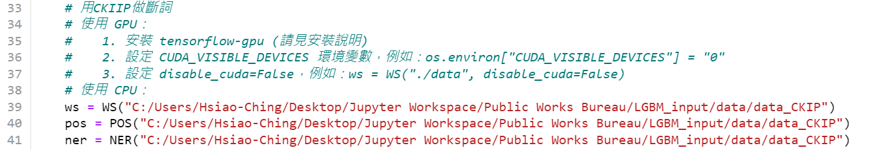

# TODO:

將WS,POS,NER的路徑更改為data_CKIP所在的位置

1. 載入Word2Vec語料庫



# TODO:

將 model改為y_360W_cbow_2D_300dim_2020v1.bin所在的位置

1. K-means分群檔案



# TODO:

將K-means讀取路徑改為alldata_K-means_v3.csv所在位置

1. LGBM model loading



# TODO:

將model0～model4的讀取路徑改為Lgbm_0.txt ~ Lgbm_4.txt 的所在位置

可能需要安裝套件：

pip install -U ckiptagger[tfgpu,gdown]

pip install genism

pip install lightgbm

I/O:

input: 一段陳情文，也就是excel檔中"subject"的欄位

ex:東區崇明十八街1號前，路樹未修剪，造成○○○○○雨天時，本身騎車途經差點被樹枝砸傷，請工務局派員修剪並回電，煩卓處，承辦可聯繫民眾，並請結案時將處理結果電話回覆民眾_x000D_

output: 兩種輸出 => 一般案件   
 => 危急案件

呼叫：

[步驟] 打開Anaconda propmt   
=> 進入run.sh所在的資料夾   
=> 在cmd打上 .\run.sh **陳情文內容**   
=> Enter   
=> 得到輸出(一般案件 / 危急案件)

如下圖：

